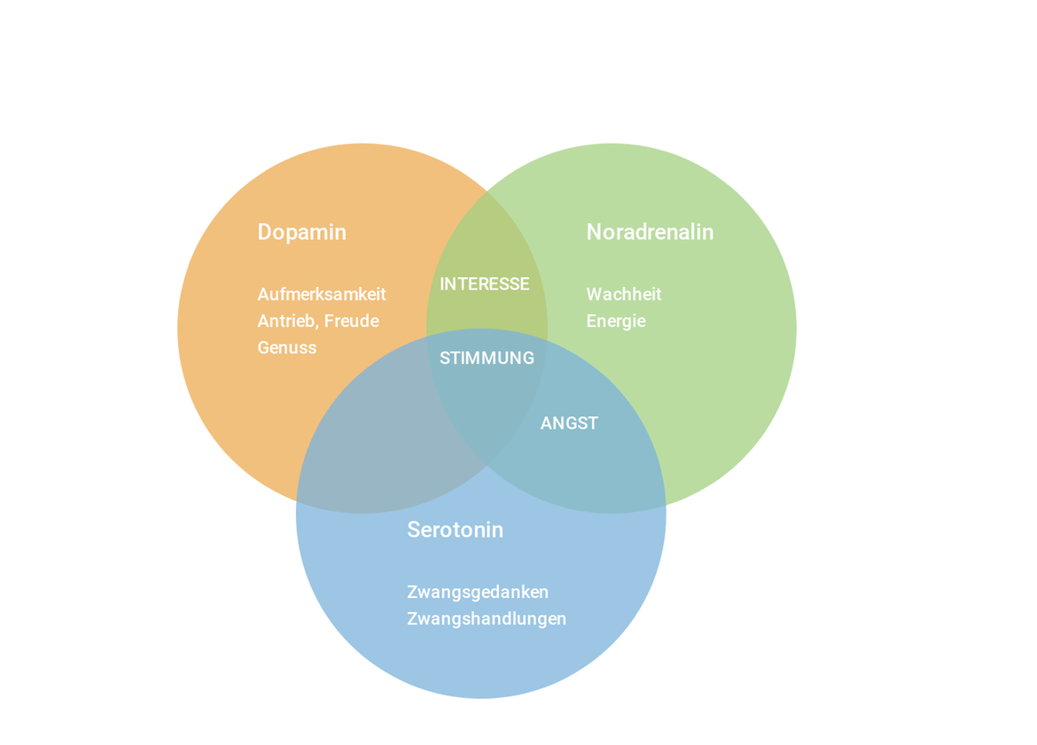
Abbildung 1. Zusammenspiel der für die emotionale Regulierung essenziellen Neurotransmitter. Modifiziert nach H. Reinbold, H.-J. Assion, Antidepressiva, PsychoGen Verlag 2015.³

H. Reinbold, H.-J. Assion, Antidepressiva, PsychoGen Verlag 2015.

